
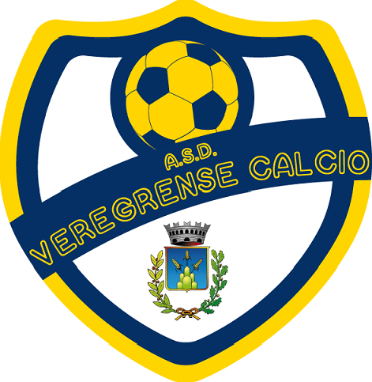

Lunedì 9 Maggio 2022 alle ore 21:00

presso la sala riunioni della Casa delle Associazioni in Via Giosuè Carducci, 2
Montegrananaro

ASD VEREGRENSE CALCIO

Organizza un INCONTRO INFORMATIVO dal titolo:
(punto 9, Requisiti Scuole di Calcio - COMUNICATO UFFICIALE S.G.S. N°09 del 29/07/2021)
“La corretta alimentazione dell’atleta”

Relatore:
Dott. Marinelli Alessandro
(Biologo-Nutrizionista)

Sono invitati a partecipare all’evento tecnici, dirigenti, genitori e atleti

L’INCONTRO INFORMATIVO E’ GRATUITO ED APERTO
A TUTTE LE SOCIETA’ DEL TERRITORIO

